REUNION DEL BAH DE AMBRUSCO CELEBRADA EN CASA DE MAR EN EL DÍA DEL SEÑOR DE 23 DE DICIEMBRE DE 2007

ASISTEN A TAL EVENTO TOD@S (creo)

TEMAS TRATADOS:
- Aniversario
- Casos urgentes
- Cuestionario
- Curso de agroecologóa
- Domingos verdes
- Varios

1
- Se informa que el día 3 de marzo en la sala Alarma (en frente de la sala Karacol) por embajadores habrá fiestuki aniversario del BAH
- Para nuestro aniversario se propone algo más humilde y familiar para algún finde de abril (el del 22 o el del 29). En principio se propone algo como un domingo verde pero más organizado y con alguna actividad lúdico-cultural
- Se propone pensar en alguna fiesta “a mayores” para verano otoño

2
- Para el tema de decisiones urgentes se decide que debería hacerse una ronda informativa telefónica (creo que nuestro secretario está ultimando desde hace semanas el listado de teléfonos…) en la que se de información sobre el tema y se convoque a una reunión urgente. En la reunión se terminaría de debatir y decidir el tema.
3
- Se recuerda el tema del cuestionario enviado con el último acta. Hay que rellenarlo y entregarlo.
4
- Se informa sobre un curso de agroecología que se está montando para finales de abril (del 15 al 22) los temas que se barajan en este curso son:
  - El ciclo de la soja transgénica
  - Taller de cosméticos
  - Proyectos de economía social
  - Relación entre la escala y la participación
  - Proyectos de vida colectiva
  - Visita al Bah de Galápagos

Habría que ver que tema nos interesa más y ver si se puede apoyar la organización de estas jornadas.

- A raíz de esto se plantea la posibilidad de organizar alguna jornada o charla sobre agroecología en nuestro ámbito. En principio se ve factible y se decide llevar esta idea a la asamblea. Se propone como fechas posibles mes de mayo en adelante

¡¡¡Que te digo que si Mariano, que con estos espichogenos sesiniferos típicos de Uganda se van a cagar los de Nuevo Baztan este domingo!!!

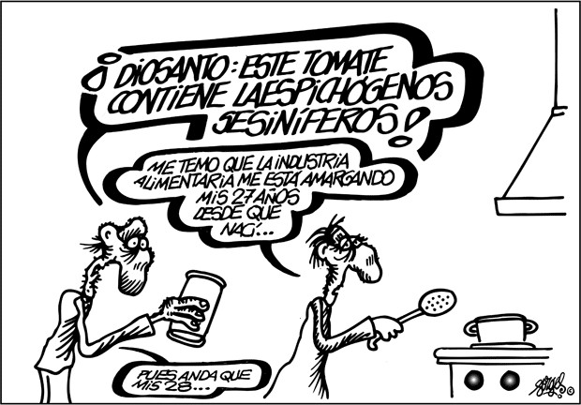
¡¡¡Ya Mari pero es que llevamos seis días cocinando sin parar…!!!
¡¡¡ Calla y pásame ese bote de soja transgénica…!!!

5
- Se informa que en la asamblea de enero se decidió que el Domingo Verde se fuese pudiese organizar de forma rotativa por parte de todos los grupos
6

- Se valora muy positiva el acto de presentación realizado con video y demás. Se ve necesario dar un toque en la asamblea para cuidar el tema de la información que se da en torno a lo que es el BAH sus principios, filosofía, compromisos y objetivos que se plantea
- Se propone crear un espacio infantil para ir incorporando a l@s niñ@s a las actividades del BAH. Se aceptan ideas, y….. me imagino que trabajo

